Тест за проверяване на наученото

1. Колко мускули има в човешкото тяло?

А) 100

Б) 200

В) 400

Г) 600

1. Колко кости има в човешкото тяло?

А) 110

Б) 200

В) 400

Г) 206

1. Колко типа мускулна тъкан има?

А) 1

Б) 2

В) 3

Г) 4

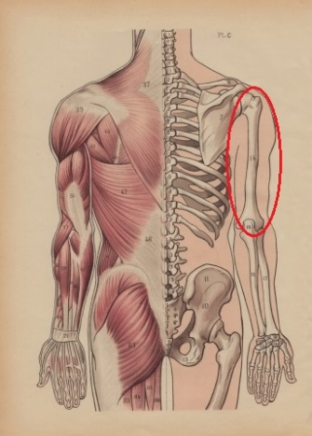

1. Коя кост е посочена на картината

А) гръдна кост

Б) раменна кост

В) лъчева кост

Г) ключица

1. 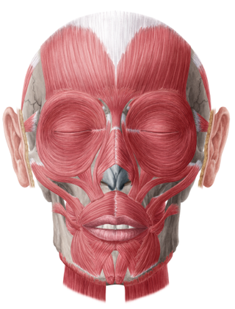Посочете буквата на вярното твърдение.

Коя е групата мускули на снимката?

А) мимически мускули

Б) дъвкателни мускули

В) нито едното

Г) и двете

1. Какъв вид кост е тазът?

А) дълга кост

Б) къса кост

В) плоска кост

Г) кост с неправилна форма

1. Как се свързват черепните дялове?

А) непрекъснато

Б) прекъснато

В) нито едното

Г) и двете

1. Човекът от кой Разред Висши маймуни е?

А) Примати

Б) Орангутани

В) Горили

Г) Гибони

1. Кой е Хипократ?

А) Античен лекар

Б) Античен изследовател

В) Средновековен крал

Г) Обикновен човек

1. Какво е устройството на костите?

А) Плътно костно вещество, гъбесто костно вещество, вода

Б) Гъбесто костно вещество, плътна съединителна тъкан, вода

В) Плътна съединителна тъкан, вода, гъбесто вещество

Г) Плътно костно вещество, гъбесто костно вещество, кръвоносни съдове, плътна съединителна тъкан